鎌倉市立御成小学校旧講堂保存活用計画案
（概要）

目 次

１ 保存活用計画策定の目的 ・・・・・・・・・・・・・・・・・・・・・・・・・１
２ 御成小学校旧講堂の概要（現況） ・・・・・・・・・・・・・・・・・・・・・１
３ 御成小学校旧講堂の価値と御成小学校の現状と課題・・・・・・・・・・・・・・２
（１）御成小学校旧講堂の価値・・・・・・・・・・・・・・・・・・・・・・・・・２
（２）御成小学校の現状と課題・・・・・・・・・・・・・・・・・・・・・・・・・３
４ 御成小学校旧講堂の保存活用計画・・・・・・・・・・・・・・・・・・・・・・３
（１）保存活用の基本方針・・・・・・・・・・・・・・・・・・・・・・・・・・・３
（２）御成小学校旧講堂の保護の方針・・・・・・・・・・・・・・・・・・・・・・３
１）文化遺産としての各部分、部位の保護の方針・・・・・・・・・・・・・・・３
２）文化遺産としての価値を踏まえた活用の方針・・・・・・・・・・・・・・・５
３）児童、教職員、来校者の安全性等の確保に係る方針・・・・・・・・・・・・６
① 耐震補強対策 ・・・・・・・・・・・・・・・・・・・・・・・・・・・・６
② 防火対策 ・・・・・・・・・・・・・・・・・・・・・・・・・・・・・・７
４）その他の対策・・・・・・・・・・・・・・・・・・・・・・・・・・・・・８
５）基本プラン・・・・・・・・・・・・・・・・・・・・・・・・・・・・・・８

付図１．御成小学校旧講堂現状正面図
付図２．御成小学校旧講堂現状平面図
付図３．御成小学校旧講堂整備案平面図（耐震壁の記載入り）
付図４．御成小学校旧講堂整備案桁行断面図（不燃材料の使用等記載入り）
付図５．御成小学校旧講堂整備案矩形図（遺構面との関係、基礎形状）
付図６．御成小学校旧講堂整備案正面図
付図７．御成小学校旧講堂整備案側面図（北面、南面）
付図８．御成小学校旧講堂整備案背面図
付図９．御成小学校消火栓配置案図
付図10．御成小学校旧講堂延焼のおそれのある範囲

１ 保存活用計画策定の目的

御成小学校は、昭和８年10月に鎌倉御用邸跡地に建設され、同年12月に鎌倉郡御成尋常高等小学校として授業を開始しました。
御成小学校旧講堂は、校舎とともに建設された建物で、小屋組が木造トラスで構成される近代和風の大型木造建築物で、戦前の鎌倉の小学校の唯一の遺構であり、その建設には幅広い識見と当時の鎌倉の施工業者の主力が注がれており、御成小学校周辺地域の景観の象徴として貴重な建物です。
平成10年12月の新校舎改築までは、旧講堂は学校の屋内運動場として体育の授業や一般市民にも活用されてきましたが、新たに体育館を建設したことから、講堂としての利用を終えたところです。
また、御成小学校は児童の増加から、普通教室の不足が生じており、これまで多目的室や特別教室の普通教室への転用、校舎を増築するといった対応をしています。
こうした旧講堂の歴史的・文化的価値、御成小学校の教育環境の現状を踏まえて、旧講堂は、できる限りを保存し、学校施設として活用することが望ましいと考えています。
保存活用の方法についてですが、児童が利用する施設として求められる機能や安全性を確保した上で、どこまで保存が可能なのか、学校の現状を踏まえ、旧講堂をいかに活用することが望ましいか、費用対効果を含め検討するため、平成27年11月に歴史的建造物や建物構造等の知識を有する学識経験者、知識経験者及び御成小学校長からなる「鎌倉市立御成小学校旧講堂保存活用計画策定委員会」を設置し、保存活用計画の策定に向け協議を進めてきました。

２ 御成小学校旧講堂の概要（現況）

名 称：鎌倉市立御成小学校旧講堂
所在地：神奈川県鎌倉市御成町625番地3
竣工年：昭和８年
構造形式：木造平屋、トラス小屋組
規 模：床面積684.26㎡
屋根形式、屋根葺材：入母屋造、鋼板葺き（現在は仮設葺き）、
搭屋は鉄板瓦棒葺き宝形造
外 壁：下見板張り（上部小壁は漆喰塗り）、
搭屋は波板鉄板張り（袴腰部分は平鉄板張り）
基 礎：コンクリート布基礎

３ 御成小学校旧講堂の価値と御成小学校の現状と課題

（１）御成小学校旧講堂の価値
① 創建以来多くの児童や市民に親しまれている講堂である。
昭和８年（1933）開設の大規模な公共初等教育施設であり、歴史ある学校施設です。市内で唯一現存する木造講堂であり、多くの卒業生の記憶が染込み、市民に親しまれた建物です。
② 鎌倉郡衙、鎌倉御用邸等の土地の記憶を受け継ぐ、歴史的建物である。
敷地は古代の鎌倉郡衙跡、中世の武家屋敷跡であり、近代期には別荘地であった鎌倉を象徴する鎌倉御用邸がありました。各時代の鎌倉が果たした歴史的役割を感じさせる、重層的な記憶を持つ土地の象徴的な歴史的建物です。
③ 御成山を背景にして、鎌倉駅西側の濃密な歴史的景観を形成している。
御成山を背景とした旧御用邸一帯は、旧講堂や旧図書館等が緑の中に立ち並び、歴史的景観を形成しています。若宮大路と並行する今小路沿いは緑豊かで個性的な歴史的町並みを生み出し、旧講堂は周辺地域の景観の象徴として貴重な建物です。
④ 二つの塔屋を持つ、個性的で優れた外観意匠を持っている。
学校講堂としては珍しく塔屋を二つ建て左右対称とした個性的な外観意匠としています。望楼や下見板等の洋風要素に加えて、入母屋の大屋根や懸魚、舟肘木等、寺社の和風意匠も取り入れ、それを見事に調和させた優れた外観意匠を有しています。
⑤ トラス構造による格天井の大空間など、優れた講堂空間を有している。
小屋組は洋小屋であるトラス構造とし、コンクリート布基礎とするなど、耐震にも一定程度配慮した昭和初期の木造建築の構造的特徴を現しています。トラス構造の大屋根を設けることにより、講堂内部に大空間を確保して、さらに講堂上部を格天井として、印象的で壮大な空間を生み出しています。講堂には演台も残り、魅力的で歴史的な講堂空間を今に伝えています。
⑥ たびたびの改修を行いながらも、往時の形態をよく残している。
旧講堂の建設には幅広い識見と当時の鎌倉の建設業者の木造技術の粋が集められています。建設以来、部屋の一部や仕上げ材（屋根、床板、天井板等）に度重なる改修を受けていますが、外観意匠はほぼそのまま創建時を継承し、内部も講堂や演壇、控室、奉安室等の特徴的な構成を今によく伝えている建物です。腐朽箇所、破損箇所もみられますが、構造体には大きな劣化や損傷は見られず、当時の建築技術の高さを物語っています。

（２）御成小学校の現状と課題
御成小学校は児童数、学級数ともに増加しており（例えば、平成11年度当初児童数285人、学級数14クラスに対して平成28年度当初児童数561人、学級数21クラス）、教室数の不足が発生しています。このため図工室や多目的室などを普通教室に転用して対応している状況で、各教室の確保が課題となっています。

４ 御成小学校旧講堂の保存活用計画

（１）保存活用の基本方針

御成小学校旧講堂を保存し、学校の課題に応えるための活用を図るものとし、以下の項目を基本方針とします。

① 旧講堂を学校施設として活用することを前提とする。
② 活用のための改修は、御成小学校旧講堂の文化遺産としての価値を損なわないよう配慮する。
③ 教室形態の施設を設置することにより、普通教室の不足等学校の課題を解決する。
④ 休日や夜間など学校が使用しない時間の活用方法について検討する。

（２）御成小学校旧講堂の保護の方針

１）文化遺産としての各部分、部位の保護の方針

① 保護の方針の意味
保護の方針とは、文化庁が推奨する「重要文化財（建造物）保存活用計画」に準じ、御成小学校旧講堂の文化遺産としての価値を損なわないために、外観や各部屋の部分、部位について重要性の優先度を設け、なるべく保存する場所と、活用等に応じて改変も許容する場所を区分するものです。

② 御成小学校旧講堂における保護の方針
外観に関しては、主要な望見部分である正面（東面）に加え、今小路からのランドマークとしてよく見える北面、南面はなるべく保存を図ります。裏面（西面）はあまり目につかない部分です。
内部に関しては、建物の主要用途となる中心的な部屋であり、意匠的にも優れており、創建時の状態をよく残す講堂及び演壇背後の控え室はなるべく保存を図る場所であり、北側の付属的な部屋はそれに続く価値を有する部分です。南側は大きく改変されており、活用等による改変がある程度許される場所です。
講堂部分に関しては、改変の少ない内壁や開口部、演台、凝った意匠である格天井はなるべく保存を図る部位であり、床は体育館活用の際に床板を貼っており、改変がある程度許容されます。格天井が続く広大な講堂空間を感じられるよう整備することが特に重要です。
御成小学校旧講堂 保護の方針図
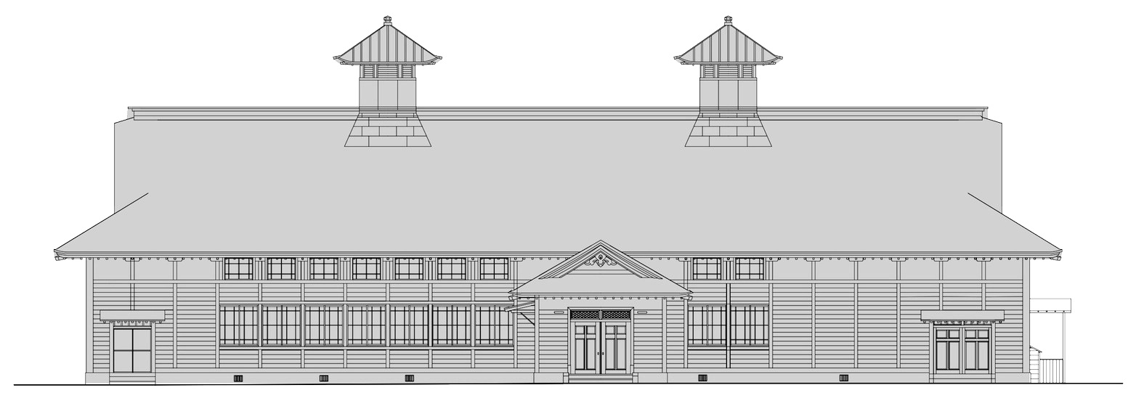
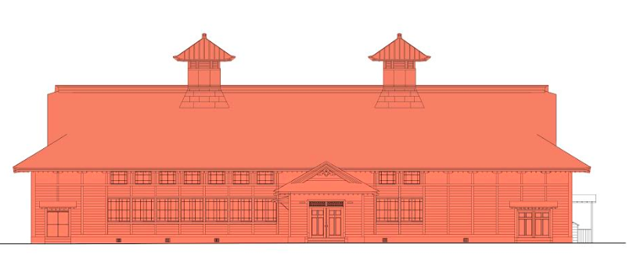

正面外観：保存部分（ただし屋根は改変あり保護の優先度は低い）
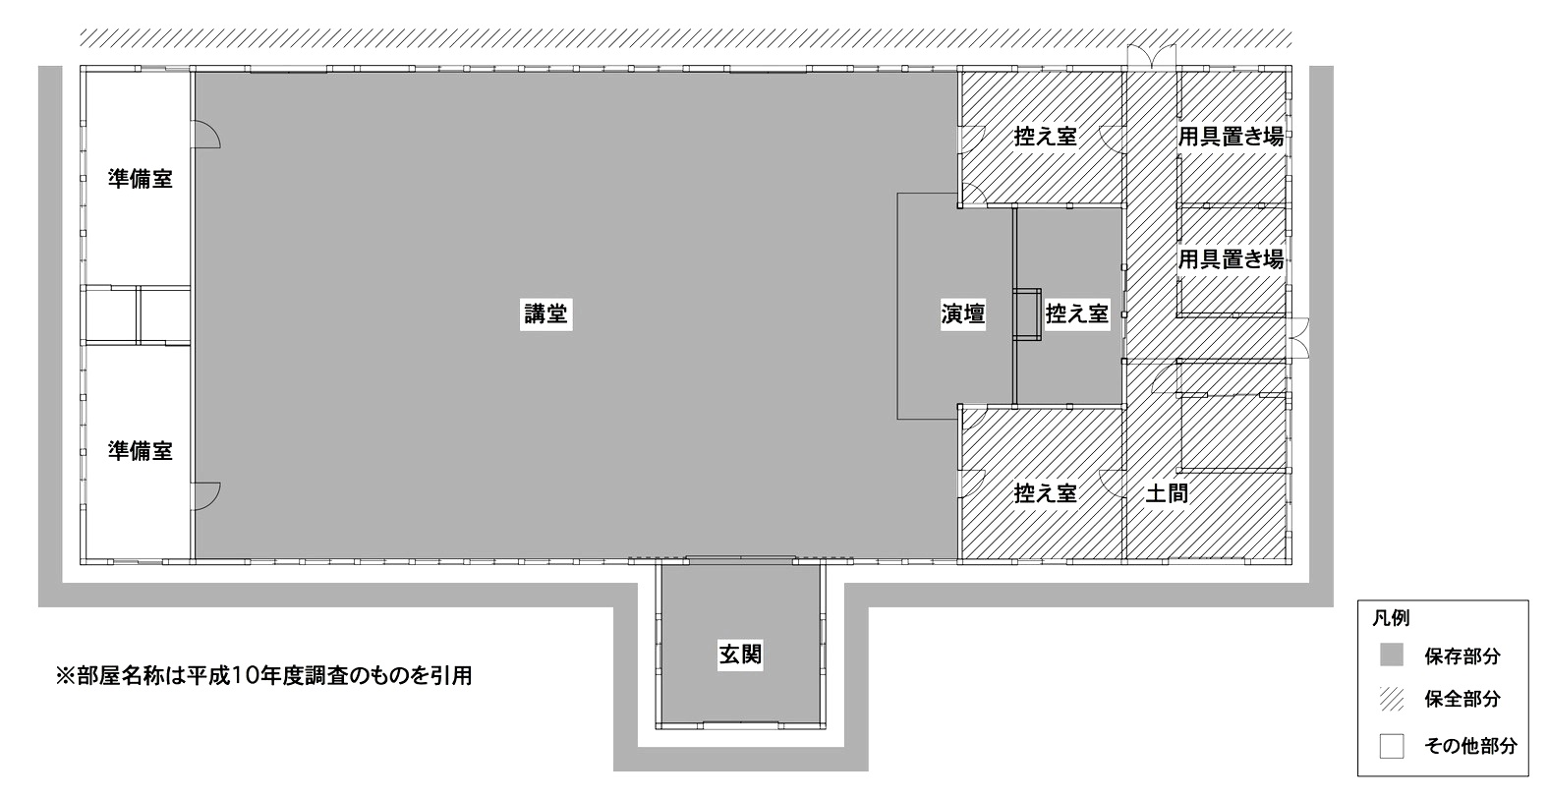

保護の方針の凡例
●保存部分（正面外観・講堂部分）
建物の中心的な部屋であり、意匠等が優れ、創建時の様子を良く残す。最も価値を有する部分である。
この部分に関しては、なるべく保全を図り、歴史的雰囲気を継承する。
●保全部分（内部・北側部分）
講堂の附属的な部分だが、往時の意匠をよく残しており、保存部分に続き価値を有する部分である。
保存部分との調和に努める
●その他部分（外観背面・内部南側部分）
建物の中では最も改変が大きく、従時の意匠が残されていない部分である。活用のために必要な改変は、
この部分を中心的に行うこととする。
※部屋名称は平成10年度調査のものを利用
旧講堂内部 保護の方針図
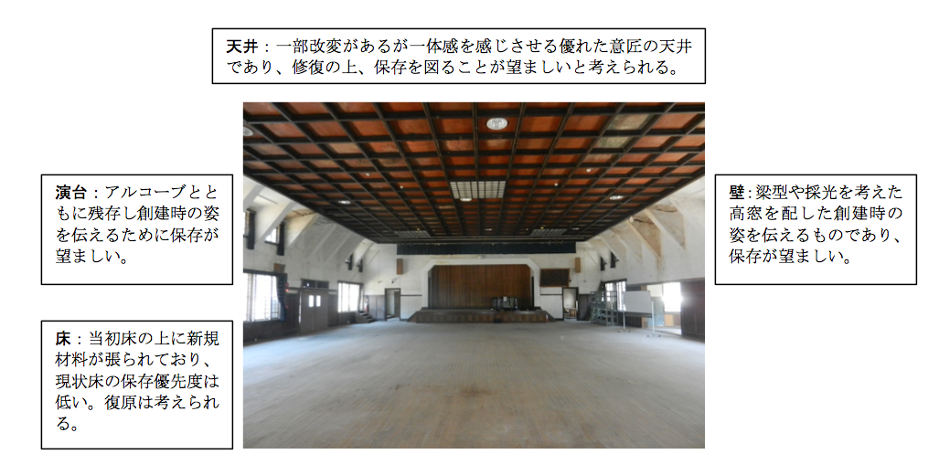

③ 御成小学校旧講堂における保護の留意点
御成小学校旧講堂の文化遺産としての価値に鑑み、将来、教室等としての利用が必要なくなった場合などは、創建時への復原が検討できるよう最小限の改変とします。例えば、必要数の学校教室の増設等を行う場合、将来の児童数の減少等に対応できるように、新たに設置した部分は取り外し可能とします。これにより、既存の部材や工法の保護をなるべく図ります。
また、御成小学校旧講堂は竣工後、屋根等いくつかの改変を行っており、その姿を変えています。創建時への復原については、改修工事により得られた知見をもとに、将来的に検討ができるように工事記録等を行います。屋根についても創建時はスレート葺きですが、屋根重量による構造耐力上の負荷が増す等の観点から、当面は講堂に調和した金属板葺きとします。
なお、御成小学校旧講堂の価値に基づき、現在、国登録有形文化財（建造物）の申請を行っています。

２）文化遺産としての価値を踏まえた活用の方針

御成小学校旧講堂の講堂としての機能を維持しながら、現在の御成小学校に不足している特別教室等、小会議室、面談室等を確保することとします（その配置については、５）基本プランと付図３を参照）。
建築基準法上の用途は「学校」（小学校）とします。学校施設としての役割を踏まえ、児童や教職員の安全性に配慮し、建築基準法を遵守するとともに、部分的にはそれ以上の安全性を保つ設計とします。
旧講堂の外観に関しては、今小路のランドマークとして視認できるよう、外構等を整備します。

３）児童、教職員、来校者の安全性等の確保に係る方針

学校施設として、児童、教職員、来校者等の安全性の確保に十分留意した設計を行います。特に耐震補強、防火等に対する対策を講じます。

① 耐震補強対策
ア 目標設定と計算方法
耐震基準に関しては、「建築物の耐震改修の促進に関する法律」に基づき策定した「鎌倉市耐震改修促進計画」及び「鎌倉市公共建築物耐震対策の実施方針」に規定されている「避難所（ミニ防災拠点）（小中学校）」として求められる耐震安全性の目標と同等以上を目指すものとします。なお、同基準では「大地震動後、構造体に大規模の修繕を必要とする損傷が生じないものであり、かつ、直ちに使用する事ができるもの」とされています。
耐震補強設計については、「 建築物の耐震診断及び耐震改修の促進を図るための基本的な方針」（平成18年１月26日国土交通省告示第184号）の規定と同等以上の効力を有すると認められている「2012年改訂版木造住宅の耐震診断と補強方法」（一般財団法人日本建築防災協会 国土交通大臣指定耐震改修支援センター発行）に基づき行います。
構造計算は、上記の基準設定を計算可能で、御成小学校旧講堂の揺れが地震力を吸収するような伝統的木造建築の構造特性に対する評価に適した「限界耐力計算法」を採用することが望ましいと考えます（付図の耐震壁はこの方法で計算しています）。
イ 具体的な工事方法
具体的な工法としては、部材を全て解体する改修ではなく、現地に存立させながら破損・腐朽部分の改修及び構造補強を行う「半解体改修」を実施します。一部部材に破損箇所等が確認されており、これらは健全なものと交換します。
構造補強の一環として、基礎を新設します。地下にある貴重な歴史遺構の保全のため、今年度実施した試掘調査で確認された遺構面（地表から90cm）から30cm以上の位置に砕石を敷き、鉄筋コンクリート造の耐圧盤（べた基礎）を設置します。
当該地の地盤の液状化については、平成元年に実施された「御成小学校地質調査」において地震による液状化の懸念はほとんどないとされていますが、神奈川県が作成した「液状化想定マップ」（神奈川県想定南関東地震）では液状化が想定される区域となっており、安全性を再確認するため基本設計段階時に再調査を行う予定です（べた基礎は液状化に対して有効な構造です）。
この他、地震時の建物の歪み等を防止するため、天井裏の補強等により水平構面を確保するとともに、地震時に天井や壁が落下しないよう、天井材等の落下防止策を図ります。
ウ 耐震壁等の配置
限界耐力計算法により、既存壁の内部の補強（付図３参照）を行うことで耐震基準を満足することが見込まれます。さらに、基本設計の段階において、現状の旧講堂の仕様と同等の壁の強度試験を実施する予定であり、これらによって、旧講堂の耐震性能をより正確に把握することが可能となります。
エ その他
この他ガラス窓の強化（防犯等も兼ねる）、壁の剥落や照明等の落下防止に努めます。
地震対策については、後記する防火対策と併せ、法定消防計画に基づき、地震時の避難等の体制を整備し、訓練を行います。これは水害、土砂災害等の他災害についても同様です。

② 防火対策
ア 方針
御成小学校旧講堂を火災から守り、同時に周辺市街地への延焼を防ぐために、鎌倉市、御成小学校、鎌倉市消防本部が密接に協力を図り防火対策に努めます。御成小学校により消防法第８条に基づく「消防計画」が策定されており、これに準じて、旧講堂に対する方策を盛り込み、防火対策を講じます。
御成小学校旧講堂は木造建築であり、燃焼性が高い建物で、ひとたび火災が広がると消火が困難であることを踏まえ、予防、早期発見・早期通報、初期消火に重点を置いた方策を講じます。
イ 予防
常駐警備員による巡視強化、旧講堂内及び外壁から６ｍ以内の火気使用禁止、備品調度やカーテンの防炎等性能の確保、全ての電気配線の更新と漏電遮断機の設置、各室の施錠等管理強化等を図ります。
ウ 早期発見・早期通報
内部は各室に煙感知器を設置し、外部にも放火対策等として炎感知器等を設置します。感知器と連動した火災通報装置を新設し、自動火災報知設備と連動させます。昼間は教職員による確認の後、火災であれば消防本部に通報します。夜間は消防本部が信号を受信した場合は、学校側に一度確認電話を行い、返答がない場合は自動的に出動します。これにより早期に消防活動を開始できます（確認電話で誤報と判明した場合は出動しません）。誤作動による出動も増える可能性もありますが、消防本部としては大規模木造建築物による延焼被害を防止するため早期出動を図ります。
エ 防火体制
御成小学校の消防計画により、自衛消防組織が組織されています。自衛消防組織は「指揮班」「通報連絡班、消火班、避難誘導班、安全防護班、救護班（養護職員）から構成されます。消防計画に基づき、本体制で鎌倉市、鎌倉市消防本部と連携し防火対策にあたることとします。
オ 避難
出火発見とともに、消防計画に基づき、避難誘導班が児童の避難誘導を行います。旧講堂内は二方向避難路を確保します。
カ 初期消火
出火発見直後は消防計画に定められた消火班が初期消火活動を実施します。そのために構内の消火栓の取り扱いを訓練により熟知するようにします。
ごく初期の出火に対しては、屋内消火栓、各室に消火器を設置し、消火活動を実施します。このほか、既設の65㎜屋外消火栓の配管、ポンプ室を活用し、旧講堂周辺に二基増設します（付図９参照）。
キ 消防活動
既設の100t水槽を活用し消防活動を行います。近在消防署は鎌倉消防署であり、旧講堂まで約1,100m程度、通報から約５分で到着する予定です。旧講堂は道路を挟み、マンション等と対面しており、近隣市街地への延焼は確実に防止します。
ク 延焼防止
旧講堂内部は、主要な間仕切り、小屋裏隔壁、天井裏への不燃材の設置等により、防火上支障がない仕様として、旧講堂内の内部延焼を遅らせます。
旧講堂の延焼のおそれのある範囲は主に建物背面（西面）にあたり、旧講堂背面の外壁や軒裏の不燃化もしくは背面建物（増築した普通教室棟）東面の不燃化（防火戸の設置）の設置等により延焼を防ぎます（基本設計時に検討します）。

４）その他の対策
このほか、必要な防犯対策（施錠管理や開口部からの進入を防止する方策）を施します。
活用上は講堂利用時に来校者も想定されるため、児童と来校者との動線を分離します。また、児童、来校者双方が利用可能なトイレを整備します。
バリアフリーへの対応として、児童、来校者双方が利用可能なスロープを設置します。
児童が上履きのまま講堂に移動できるように既存教室との渡り廊下の設置等を基本設計時に検討します。
騒音対策として、近隣に迷惑の掛からないよう防音等に配慮します。

５）基本プラン（付図３～８参照）
講堂内に「入れ子状」に教室形態の部屋（特別教室等）２室を設けます。ただし、これによっても講堂の空間の広がりを体感できる工夫を行います。また、これらの新設教室は取り外し可能な構造として、将来的に児童数の減少等により特別教室等としての必要がなくなった場合は、講堂として復旧ができるように検討します。
演壇を設けた講堂は視聴覚室等の多目的室として活用を図ります。
北側の諸室は現状の間取りを活かして、小会議室、面談室等に活用します。
南側の大規模な改装を行っている諸室は特別教室等への児童動線、児童・来校者のトイレ等に活用します。さらに、講堂南面に児童・来校者双方の利用が可能なスロープを設置します。
このほか、採光・換気など建築基準法に合致した設計とします。

